课题名称：生成式人工智能诠释学视域下机器理解的可能性及其限度研究
1. [选题说明] 选题所研究的具体问题、研究视角和核心概念（300字以内）。
2. [选题依据] 国内外相关研究的学术史梳理及研究进展（略写）；相对于已有研究特别是国家社科基金同类项目的独到学术价值和应用价值。
3. [研究内容] 课题研究的主要目标、重点难点、整体框架、研究计划及其可行性等。（框架思路要列出提纲或目录）
4. [创新之处] 在学术观点、研究方法等方面的特色和创新。
5. [预期成果] 成果形式、宣传转化及预期学术价值和社会效益等。（略写）
6. [参考文献] 开展本课题研究的主要中外参考文献。（略写）
一、[选题说明]
以大语言模型为代表的生成式人工智能已能流畅对话、写作与翻译，似乎表现出某种“理解”能力，但机器究竟是否真正理解语言与意义，仍是哲学上悬而未决的根本问题，也直接关涉人工智能治理与可信应用的政策实践需求。本课题拟回答三个核心问题：生成式AI的“理解”在诠释学上如何界定，其机制与人类理解有何本质差异；机器理解在文本诠释、意义重构中的可能性边界何在；这一边界对意义、解释与存在等诠释学基本概念构成何种挑战。课题定位为：在诠释学视域下系统阐明机器理解的可能性及其限度，为人工智能时代的理解理论提供哲学根基。
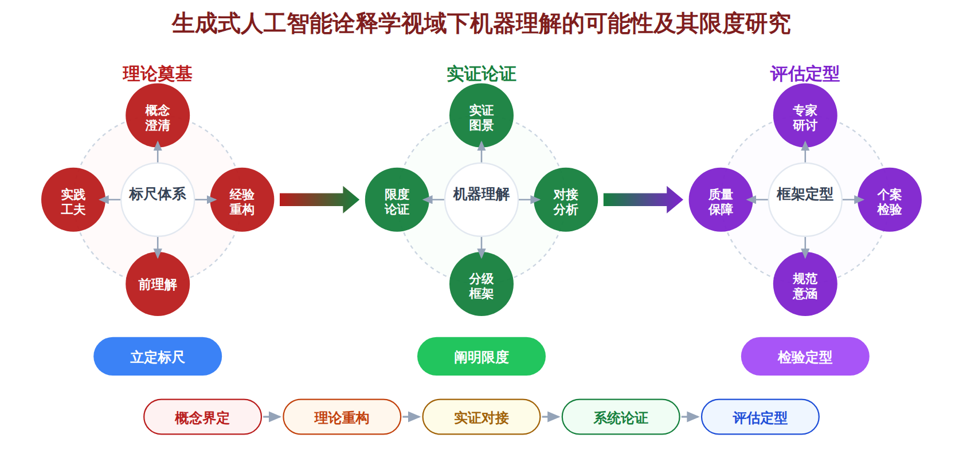
二、[选题依据]
（一）国内外相关研究的学术史梳理及研究进展
诠释学的理论基础与历史演进是理解机器理解问题的首要学术前提，学界对此已形成较为成熟的谱系性共识。章森（2025）重估施莱尔马赫诠释学的历史位置，指出其学说在总体与个体、普遍与特殊的相互作用关系上与浪漫派语文学有本质差异，应恢复其独立地位，这一辨析为回溯理解理论的源头提供了根据。肖尔茨（2021）系统检讨了诠释学历史中1800年前后及20世纪初两个关键变革阶段，认为理解活动的概念多义性正是20世纪诠释学争辨的根源，并借此把握哲学诠释学对传统诠释学的承袭与断裂。傅永军（2023）阐发伽达默尔的诠释学经验概念，指出经验以突然降临、不可预测的方式发生，其否定性、历史性与有限性构成基本特征，效果历史意识将经验与经验者的历史存在统合为一体。这一脉络表明，理解从来不是可程序化的方法操作，而是嵌入历史存在的经验过程，恰构成评判机器能否理解的经典理论标尺。就生成式人工智能这一新对象而言，既有诠释学史研究尚未将大型语言模型的经验缺失、历史性缺席等问题纳入讨论，理论资源与新技术现象之间的对接仍待展开。
经典文本诠释与实践维度的研究为机器理解问题提供了丰富的本土概念资源，其主流取向是将诠释与生命体悟、实践工夫和意义生成紧密关联。黄玉顺（2023）先后考察孔子与孟子的经典诠释学思想，指出孔子的经典诠释回答了文本新意义与诠释者新主体性如何在诠释中生成的问题，具有前存在者的存在论意义，孟子的以意逆志、托文赋义则以缘情解经为原则达到了前主体性境界。刘柯言（2025）分析朱熹易学的哲学诠释学特征，揭示其强调经传本义的确定性又因卜筮定位而具有阐释开放性，诠释过程呈现文本解读、实践体悟、义理反哺的循环结构。康宇（2024）论象山学的诠释学意蕴，强调经典诠释以发明本心为先、治经读书与工夫论结合，体现大诠释学理念并包含前理解的意蕴。张清江（2022）以朱熹祝告先圣的礼仪实践为文本，聚焦意义经验与生命的超越转化。宗喀·益西丹佛（2024）将伽达默尔哲学诠释学与中国佛教中国化史实相衔接，桑旦东知（2023）从诠释学视角考察巴蔡·尼玛扎译著推动般若中观思想本土化的进程，二者共同显示诠释总是嵌入具体文明脉络的意义生成活动。李昕桐（2022）论证马克思实践诠释学何以可能，以实践的历史辩证性进入抽象理论与具体现实的诠释循环，将诠释基点落实于实践。姚满林（2025）揭示马克思拜物教揭秘的诠释学意蕴，展现破除神秘诠释学的理论轮廓。这些研究共同指向理解的存在论与实践性根基，而生成式人工智能缺乏生命体悟与历史性实践，其能否以及如何在何种弱化意义上分有诠释能力，是这一脉络尚未正面回答的问题。
诠释学向非传统文本与跨领域应用的扩展，构成考察机器理解的可能路径与限度的直接参照，学界已初步形成诠释对象可扩展的共识。吴国林、李全兴（2024）提出自然物质属于诠释学意义上的广义物质文本，论证物质诠释需要科学家能力、科学理论与实验技术三要素，是阐释与说明相互交替的动态过程，也是主体创造性与客观性的统一，这为将技术人工物及其输出视为可诠释文本提供了理论支撑。李建盛（2022）在综合视野中把握艺术诠释活动的诠释学辩证法，指出艺术作品意义阐释兼具同一性与差异性，理解始终是作品同一性与意义创造性的辩证运动，其张力分析可迁移至机器生成内容的意义归属问题。李鹏程、李云非（2023）梳理音乐诠释学的历史溯源与当代走向，将隐藏于形式语言之下的意义转换至人类经验世界的学科定位，提示理解最终须落归于人的经验世界。陈冬纯、陈芝敏（2022）融合诠释学各流派成果提出英语阅读的三重境界，强调文化意义与读者意义是阅读境界的决定性因素，拓宽了诠释学的应用范畴。
生成式人工智能的技术进展与实证考察构成机器理解问题的经验层面，现有研究展现了其在多领域的能力图景。Suri（2024）在Nature Computational Science上探讨以生成式人工智能定义未来，反映了学界对生成式技术前景的前沿关注。Portelance、Jasbi（2025）讨论生成式人工智能与生成语言学的兼容性问题，直接触及机器语言能力与人类语言机制关系这一理解问题的核心。Kaiser等（2025）的研究展示大型语言模型仅凭操作者的自然语言提示即可调谐粒子加速器子系统，并能对非线性现实目标执行数值优化，说明生成式模型已在复杂物理系统的人机协作中表现出可被有效调用的语言操作能力，为机器是否理解提供了一类可检验的经验场景。Hao、Zhang（2026）以认识网络分析考察学习者在大型语言模型聊天机器人支持下的语法学习策略模式，为机器理解的人机交互维度提供了教育学实证参考。然而，技术能力的展示并不等于理解的确证，自然语言处理的优化成功与诠释学意义上的理解之间存在概念鸿沟，如何在生成式人工智能诠释学视域下严格界定机器理解的可能性条件与限度，仍缺乏系统的理论框架加以统摄。
已有研究在三个层面形成基本共识：诠释学史厘清了理解活动的历史性、经验性与不可程序化品格；经典诠释研究确立了理解与生命体悟、实践工夫和意义生成的内在关联；物质文本、艺术、音乐与阅读教学等领域的拓展则表明诠释对象可以扩展到非传统文本，为审视技术人工物提供了依据。这些成果为讨论机器理解问题奠定了坚实的理论基础。
然而，诠释学理论资源与生成式人工智能现象之间尚未实现有效对接，这属于学界已提及但尚未深入解决的遗留问题。既有诠释学史研究聚焦概念谱系与历史变革，未将大型语言模型的经验缺失、历史性缺席等新问题纳入讨论，经典诠释传统虽强调理解的存在论与实践性根基，却也未曾正面回答缺乏生命体悟的机器能否在某种弱化意义上分有诠释能力。
技术层面的实证进展与哲学层面的理解概念之间存在明显裂隙，这是一个尚未受到充分关注的空白。自然语言调谐复杂物理系统、人机协作学习等成果展示了可检验的语言操作能力，但技术能力的展示并不等于理解的确证，自然语言处理的成功与诠释学意义上的理解之间的概念鸿沟，尚缺乏系统的理论澄清。
在研究视角上，机器理解的可能性条件与限度问题缺少统一的诠释学分析框架，艺术诠释的同一性与差异性张力、物质文本的阐释与说明交替机制等可迁移资源，仍处于分散状态，未被整合为对机器理解的严格界定工具。
基于上述不足，本课题“生成式人工智能诠释学视域下机器理解的可能性及其限度研究”拟回答的核心问题是：在诠释学视域下，机器理解在何种条件与何种弱化意义上可能，其不可逾越的限度又由理解的哪些存在论规定所划定；课题将以诠释学经验、历史性与实践概念为标尺，结合生成式人工智能的实证能力图景，构建界定机器理解可能性条件与限度的系统理论框架。
（二）本课题的学术价值和应用价值
1.学术价值
本课题把诠释学经验、历史性与实践概念转化为界定机器理解的分析标尺，将诠释学理论的适用边界从人际理解活动拓展到技术人工物情境，正面回答缺乏生命体悟的系统能否在弱化意义上分有理解能力这一悬置问题。在概念层面，本课题区分语言操作能力与诠释学意义上的理解，澄清自然语言处理的成功并不等于理解的确证，弥合技术实证进展与哲学理解概念之间的裂隙，给出机器理解的严格定义及其层级化判定。在方法层面，本课题整合艺术诠释的同一性与差异性张力、物质文本的阐释与说明交替机制等分散资源，构建可能性条件与限度相统一的诠释学分析框架，并以生成式人工智能的实证能力图景为检验对象，使哲学思辨获得经验约束，为人工智能哲学研究提供可操作的测度思路。
2.应用价值
本课题对机器理解可能性与限度的严格界定，可直接服务于人工智能治理与科技伦理决策，为监管机构评估生成式系统的能力边界、划定可信任应用场景提供概念依据。人工智能研发企业可据以设计人机分工方案，明确哪些理解性任务须保留人类判断，避免将语言流畅性误认为理解能力而过度授权。教育与文化机构在引入生成式工具进行文本阐释与内容生产时，可运用本课题的层级判定区分机器辅助与人类诠释的职责。研究成果还可转化为科普内容，帮助公众形成对生成式人工智能的合理预期，为相关标准制定与伦理审查提供学理支撑。
三、[研究内容]
（一）研究目标
厘清诠释学经验、历史性与实践三个核心概念的存在论规定，形成适用于分析机器理解的理论标尺，以能否对生成式人工智能的语言操作给出系统的诠释学判定为衡量标准，回答理论资源如何对接技术现象的问题。
构建机器理解的分级界定框架，回答机器理解在何种条件与何种弱化意义上可能。以是否满足前理解结构、效果历史意识、实践参与等逐级条件为衡量尺度，输出机器理解可能性的条件清单与分级判据。
划定机器理解的不可逾越限度，说明这些限度由理解的哪些存在论规定所划定。以诠释学经验概念的否定性、有限性与生命体悟的不可替代性为分析依据，形成一份可反驳、可检验的限度论证。
弥合技术实证进展与哲学理解概念之间的裂隙，结合大语言模型在复杂系统调谐与人机协作学习中的实证能力图景，产出机器理解评估的操作化指标，并以跨学科专家论证的方式检验其有效性。
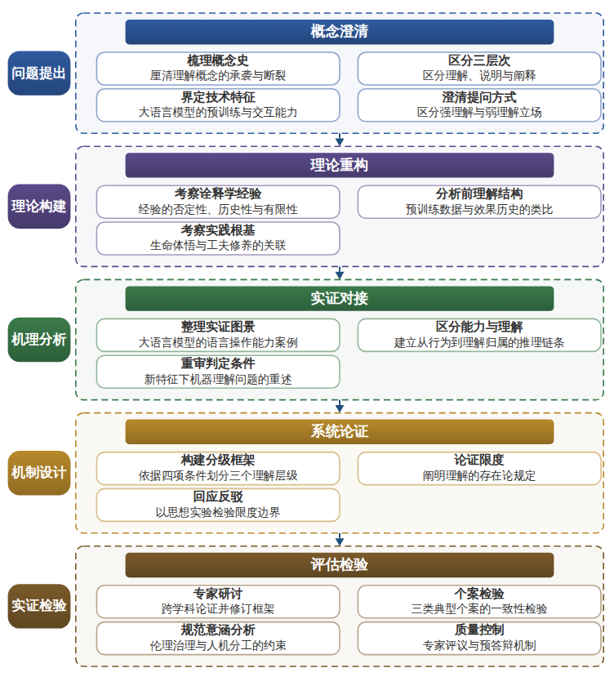

（二）重点与难点
重点一：以诠释学经验、历史性与实践三重标尺构建机器理解的分级界定框架，正面回答机器理解在何种条件与何种弱化意义上可能。
重点二：论证机器理解的不可逾越限度由理解的存在论规定所划定，说明这些限度区别于可被技术进步逐步克服的经验限制。
难点一：诠释学概念与大语言模型技术机制分属两种异质话语，直接类比极易滑向隐喻化误用，难以保证对接的严格性。应对：建立概念对应的双重检验程序，任何类比必须同时在哲学文本解释与技术机制描述两个层面获得独立支持方可进入论证。
难点二：机器理解问题涉及哲学论证的规范性与技术评估的经验性，二者标准不同，整合时容易产生循环论证或层次混淆。应对：采用分级框架将存在论判据与操作化指标分层对应，并以跨学科专家论证和三类个案的反向检验暴露并修正循环之处。
（三）整体框架
1. 生成式人工智能语境下机器理解问题的概念澄清与界定。研究内容是界定课题核心概念的内涵与外延：系统梳理诠释学史上理解活动的概念多义性，考察从启蒙时代到新人本主义过渡以及二十世纪初两次诠释学变革中理解概念的承袭与断裂，据此区分理解、说明、阐释三个层次；界定生成式人工智能的技术特征，包括大语言模型的预训练机制、上下文学习与自然语言交互能力，说明其与传统符号主义人工智能在理解问题上的差异；澄清机器理解是何种意义上的提问，即它不是技术能力测评问题，而是理解概念能否在弱化意义上适用于无生命系统的哲学问题，并区分强理解与弱理解两种判定立场。拟采用概念分析与概念史梳理相结合的方法，以诠释学经典文本和大语言模型技术文献为资料来源，通过概念谱系比较形成机器理解问题的严格提问方式。
2. 诠释学经验、历史性与实践概念作为机器理解标尺的理论重构。研究内容是对三个核心概念作存在论层面的重构，使其能够用于分析机器理解：考察诠释学经验的基本特征，即经验以突然降临的、不可预测的方式发生，具有否定性、历史性和有限性，并追问大语言模型的经验缺失与不可预测性特征能否构成对经验概念的某种功能性替代；考察前理解与效果历史意识的结构，分析模型的预训练数据分布是否可类比于前理解，效果历史能否在无时间性存在的机器上成立；考察经典诠释传统中理解与生命体悟、工夫修养和意义生成的内在关联，分析这种实践根基是否构成机器理解的排他性条件。拟采用文本解释学与比较哲学的方法，以哲学诠释学经典与中国经典诠释传统的核心文本为资料，通过中西诠释概念的对勘形成统一的标尺体系。
3. 生成式人工智能实证能力图景与理解判定的对接分析。研究内容是弥合技术实证与哲学概念的裂隙：系统整理大语言模型的实证研究图景，包括自然语言驱动的粒子加速器调谐、人机协作学习中的自我调节策略网络分析等案例，考察这些成果展示的语言操作能力的性质与边界；追问技术能力展示与理解确证之间的概念区分，即输出正确性、任务完成度与诠释学意义上的理解不是同一范畴，建立从可观察行为到理解归属之间的推理链条并检验其有效性；分析大语言模型与传统符号系统的差异是否足以改变理解归属的判定条件，即在连续学习、语境敏感性等新特征出现后，机器理解问题是否需要重新表述。拟采用案例研究与逻辑重构相结合的方法，以实验论文、系统评测报告和技术白皮书为资料，形成机器理解评估的操作化指标草案。
4. 机器理解可能性条件与限度的系统论证。研究内容是在前述标尺与实证图景的基础上进行正面论证：构建机器理解的分级框架，即依据前理解结构、语境敏感性、自我修正的否定性经验、实践参与四项条件，把机器理解区分为功能性理解、语境性理解、存在性理解三个层级，论证生成式人工智能至多在何种层级、何种弱化意义上分有理解能力；论证机器理解的不可逾越限度由理解的存在论规定所划定，包括诠释学经验的有限性与可否定性依赖历史性的存在方式、生命体悟的不可程序化品格、实践参与所要求的身体性与目的性归属，说明这些限度不是技术改进可以逐步克服的经验限制；回应替代性反驳，即未来多模态、具身化与持续学习系统是否可能突破上述限度，给出基于存在论规定的原则性回答。拟采用论证重构与思想实验的方法，通过构造理想化技术情境检验限度论证的边界。
5. 机器理解分级框架的评估检验与理论保障。研究内容是对前述理论框架进行系统的评估与加固：组织诠释学、人工智能、认知科学等学科专家对分级判据与限度论证进行论证性研讨，收集并回应异议，据此修订框架；将框架应用于三类典型个案进行检验，即自然语言调谐复杂物理系统、人机协作语法学习、生成式人工智能对经典文本与艺术作品的阐释，考察框架能否对同一现象给出一致且可区分的判定；分析研究成果的规范意涵，即机器理解分级对人工智能伦理治理、教育应用中人机分工与知识生产的实际约束，形成从哲学论证到应用评估的完整闭环；制定研究质量控制措施，包括阶段成果的专家评议、跨学科论证与预答辩机制。拟采用专家咨询、个案分析与规范分析相结合的方法，以研讨记录、应用案例数据与政策文本为资料，完成框架的最终检验与定型。
（四）研究计划
第1阶段：系统收集整理诠释学经典文本、中国经典诠释研究文献与大语言模型实证研究资料，开展跨学科专家调研，细化研究计划，初步构建诠释学经验、历史性与实践三重标尺的分析框架。
第2阶段：完成核心概念的存在论重构与机器理解问题的概念澄清，形成诠释学标尺体系，撰写并发表论文《诠释学经验与机器理解：一个存在论标尺的建构》。
第3阶段：系统整理生成式人工智能实证能力图景，完成技术展示与理解确证的概念区分及操作化指标草案，撰写并发表论文《语言操作能力等于理解吗——生成式人工智能实证进展的诠释学分析》。
第4阶段：构建机器理解的分级框架并论证其可能性条件，完成对功能性理解、语境性理解、存在性理解三级的系统论证，撰写并发表论文《机器理解在何种弱化意义上可能——一个分级判据的提出与辩护》。
第5阶段：完成限度论证与替代性反驳的回应，并将框架应用于自然语言调谐、人机协作学习与经典阐释三类个案进行检验，组织专家论证修订框架。
第6阶段：整合各阶段成果，撰写研究报告《生成式人工智能诠释学视域下机器理解的可能性及其限度研究》，完成专家评议与修改，提交成果并申请结项。
（五）可行性分析
在研究设计上，课题遵循是什么、为什么、怎么办、如何评估的递进逻辑：先澄清机器理解的概念内涵与存在论基础，再论证其可能性条件与限度，进而提出分级判据并应用于个案检验，问题链条环环相扣。方法上以概念分析与文本细读为主，辅以实证资料的系统梳理和专家调研，诠释学经典文本、中国经典诠释研究文献与大语言模型实证研究成果均可通过数据库与公开渠道获得，研究路径与资料来源切实可行。
课题组具备完成本课题的理论基础。成员均受过系统的哲学学科训练，熟悉现象学与诠释学传统的基本问题域，长期关注语言、理解与意义问题，并围绕相关主题做过持续阅读与研讨准备。课题组同时对人工智能哲学与认知科学文献保持了跟踪积累，前期已就诠释学经验、历史性与实践三个维度形成初步分析构想，为框架建构提供了直接支撑。
条件保障方面，研究周期与阶段划分合理：前两阶段完成资料整理与概念重构，中期集中产出三篇论文，后期专司限度论证、个案检验与成果整合，各阶段任务明确且留有专家评议与修订的缓冲时间。课题组可依托所在单位的图书数据库获取中外文献，与相关领域学者的交流渠道畅通，日常写作与研讨条件齐备，能够按计划推进并如期完成结项。
四、[创新之处]（此处有意多写了几个创新之处供您选择）
1. 在研究视角上，首次将诠释学经验、历史性与实践三大核心概念重构为机器理解的判定标尺，正面回答缺乏生命体悟的机器能否在弱化意义上分有诠释能力这一经典诠释传统未曾处理的难题，为机器理解的可能性与限度划定存在论边界。
2. 在问题界定上，将大型语言模型的经验缺失、历史性缺席等新现象纳入诠释学史的概念谱系考察，实现诠释学理论资源与生成式人工智能现象的有效对接，填补学界已提及但未深入解决的理论悬置问题。
3. 在概念澄清上，系统弥合技术实证与哲学理解之间的裂隙，把自然语言调谐复杂物理系统、人机协作学习等可检验的语言操作能力与诠释学意义上的理解概念加以严格区分与关联，建立从能力展示到理解判定的推理链条。
4. 在框架构建上，依据前理解结构、语境敏感性与自我修正的否定性经验等维度，构建机器理解的分级框架，使可能性条件与不可逾越限度不再是笼统的哲学立场之争，而成为可操作的严格界定工具。
5. 在资源整合上，将艺术诠释的同一性与差异性张力、物质文本的阐释与说明交替机制等分散的可迁移资源，统一纳入对机器理解的诠释学分析框架，改变了相关理论工具零散借用而缺乏系统整合的局面。
6. 在论证方式上，组织诠释学、人工智能与认知科学等多学科专家对分级判据与限度论证进行论证性研讨，以跨学科的评估检验为理论框架提供加固机制，使哲学思辨的结论经受实证与专业共同体的双重质询。
五、[预期成果]
本课题最终成果为研究报告《生成式人工智能诠释学视域下机器理解的可能性及其限度研究》，系统回答机器理解在诠释学意义上的可能性根据与限度条件。阶段性成果包括拟发表论文3篇：其一聚焦伽达默尔语言与理解理论对生成式AI文本生成活动的解释力问题；其二探讨大模型语境关联与前见结构、视域融合之间的契合与断裂；其三剖析机器理解的语义 grounded 缺失与伦理责任归属困境。另形成面向人工智能治理的政策建议稿1至2份，供相关部门决策参考。
六、[参考文献]
[1] 姚满林. 马克思拜物教揭秘及其诠释学意蕴[J]. 理论视野, 2025, 305(7):5-11.
[2] 刘柯言. 论朱熹易学的哲学诠释学特征[J]. 周易研究, 2025, 97-103.
[3] 章森. 重论施莱尔马赫诠释学的历史位置[J]. 世界哲学, 2025, 91-98.
[4] 吴国林, 李全兴. 物质的诠释学分析[J]. 学术研究, 2024, 8-15.
[5] 康宇. 象山学的诠释学意蕴[J]. 求索, 2024, 94-100.
[6] 宗喀·益西丹佛. 哲学诠释学与佛教中国化的内在关联[J]. 青海社会科学, 2024, 67-86.
[7] 黄玉顺. 孔子经典诠释学思想发微[J]. 社会科学研究, 2023, 21-31.
[8] 傅永军. 伽达默尔论诠释学经验[J]. 学术界, 2023, 16-26.
[9] 黄玉顺. 孟子经典诠释学思想探赜[J]. 华东师范大学学报（哲学社会科学版）, 2023, 55(6):36-47.
[10] 李鹏程, 李云非. 音乐诠释学的历史溯源与当代走向[J]. 中国音乐, 2023.
[11] Siddharth Suri. Defining our future with generative AI[J]. Nature Computational Science, 2024, 4(9):641-643.
[12] Eva Portelance, Masoud Jasbi. Publisher Correction: On the compatibility of generative AI and generative linguistics[J]. Nature Computational Science, 2025, 6(1):109.
[13] Jan Kaiser, Anne Lauscher, Annika Eichler. Large language models for human-machine collaborative particle accelerator tuning through natural language[J]. Science Advances, 2025, 11(1).
[14] Chun Hao, Fan Zhang. Understanding self-regulated grammar learning with LLM chatbot support: An epistemic network analysis of grammar learning strategy patterns[J]. System, 2026, 136.

